«Мен және менің құқығым» сурет көрмесі ұйымдастырылды...
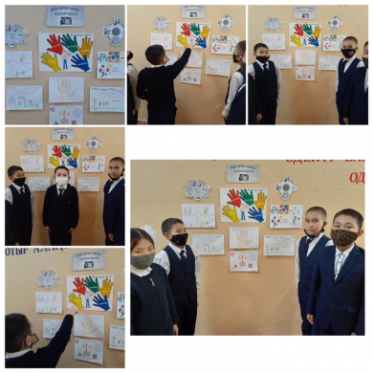

8 ақпан күні Қарағанды облысында білім беруді дамытудың оқу-әдістемелік орталығының ұйымдастыруымен өткізіліп жатқан "Құқықтық навигатор" апталығы аясында оқушылардың құқықтық білімін жетілдіру мақсатында 2-4 сынып оқушылары арасында «Мен және менің құқығым» сурет көрмесі ұйымдастырылды. 6-сыныптар арасында «Баланың құқықтары мен міндеттері» тақырыбында тәрбие сағаттары жүргізілді.

Была организована выставка рисунков «Я и мои права»...

8 февраля в рамках недели по развитию правовой грамотности «Правовой навигатор», организованной Учебно-методическим центром развития образования Карагандинской области, среди учащихся 2-4 классов была организована выставка рисунков «Я и мои права» в целях совершенствования правовых знаний. В 6 классах проведены воспитательные часы «Права и обязанности ребенка».

